Отчет о проведении
Всемирного дня памяти жертв ДТП
19.11.2021
МБОУ «Русско-Акташская СОШ»
Класс | Охват | Название | Ответственные | Фото
1-4 | 50 | Конкурс рисунков «Безопасность на дороге» | Учителя начальных классов | 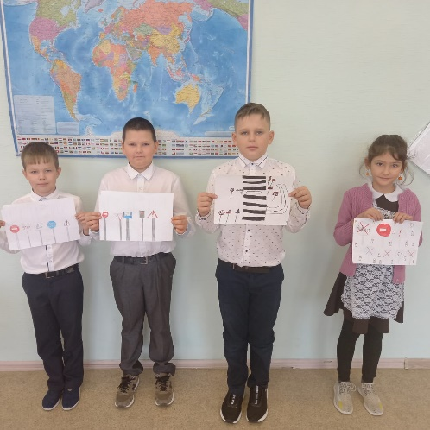
5 | 13 | Акция ЮИД «Берегите своих детей» | Спирина В.Н. | 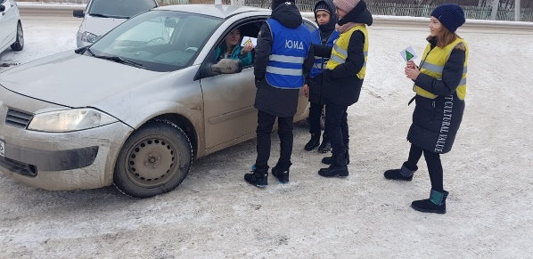
5-7 | 28 | Викторина «Знатоки ПДД» | Спирина В.Н. | 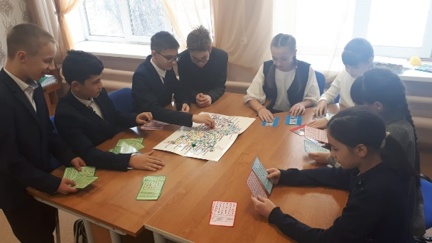
8-9 | 29 | Интеллектуальная игра «Почему нужно соблюдать ПДД» | Майорова А.Ю. | 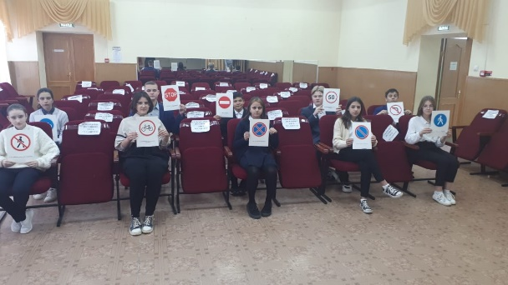
10-11 | 7 | Круглый стол «Проблемы БДД» | Майорова А.Ю. | 